Template Lembar Kerja Individu
Nama & NPM | Topik: | Tanggal:
Muhammad Faishal Makarim  (G1F022017) | TIPE DATA | 02 Agustus 2022
[1] Identifikasi Masalah:
- Uraikan permasalahan dan variable
Jawab :
Diketahui dari soal No 1 terdapat Kesalahan Penulisan Pada Code program pada sebuah class yaitu Public class menjadi private class yang membuat sebuah data atau code error,kemudian pada bagian {System.out.println(“Halo Mahasiswa Unib}
Kemudian dari soal No 2 Terdapat kesalahan dibagian Tipe data int, byte kemudian char.

- Rincikan sumber informasi yang relevan (buku / webpage)
- Uraikan rancangan solusi yang diusulkan (jika ada).
- Analisis susunan solusi, parameter solusi (jika ada).

[1] Analisis dan Argumentasi
- Uraikan rancangan solusi yang diusulkan.
Jawab :
Saya mengusulkan permasalahan dari soal no 1 dengan mengganti private class dengan public class, karena private class hanya bisa diakses oleh dari dalam class itu sendiri. Kemudian pada bagian {System.out.print(“Halo Mahasiswa UNIB} diberi tanda petik dua dan ditutuk kurung kemudian diberi titik koma agar tidak terjadi error.
Pada permasalahan dari soal no 2 saya mengusulkan untuk setiap tipe data int hanya bisa menampu rentang nilai 2.147.483.647 dan pada soal itu error dikarenakan lebih dari rentang nilai. Kemudian pada tipe data byte,rentang nilai max nya adalah 127, tetapi didalam soal melebihi rentang nilai yang menyebabkan error Dan terakhir pada tipe data char, hanya untuk satu huruf atau angka. Tetapi pada soal itu melebihi yang menyebabkan error.

- Analisis solusi, kaitkan dengan permasalahan.
Jawab :
Alasan solusi ini karena setiap kode pada sebuah program terdapat rumus yang berbeda pada setiap kode nya. Dan jika kita tidak mengikuti aturan yang ada pada rumus tersebut maka akan terjadinya kesalahan atau error. Kemudian program pada computer tersebut tidak mengenali arti dari kode yang kita buat karena kesalahan kita.

[1] Penyusunan Algoritma dan Kode Program
- Rancang desain solusi atau algoritma
Jawab :
Rancang solusi :
1) Pemberian class public.
2) Pemberian Method program.
3) Pemberian tipe data dan variable.
4) kemudian ditutup dengan kurung kurawal.

- Tuliskan kode program dan luaran
Jawab :

C. Latihan 1 :
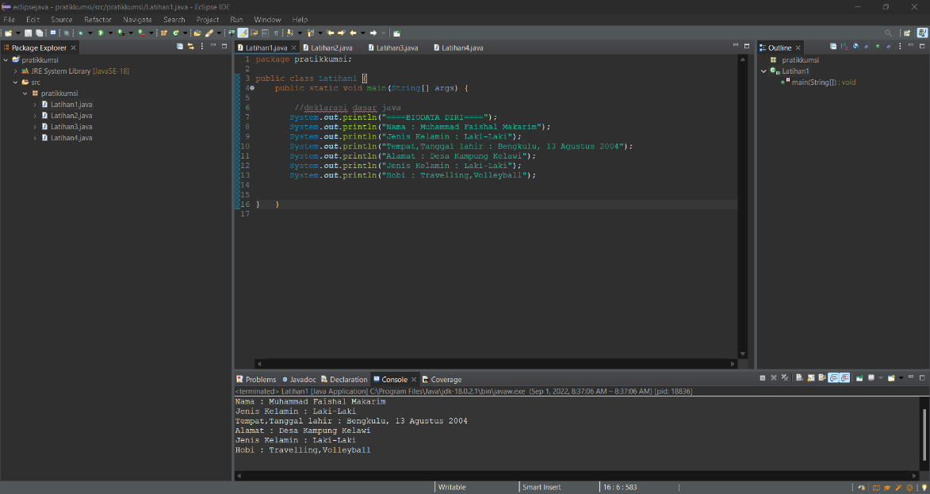

Latihan 2 :
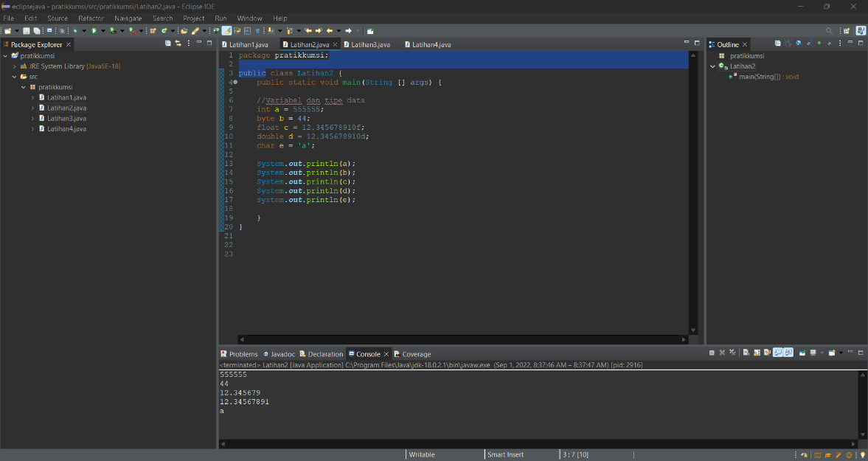

Latihan 3 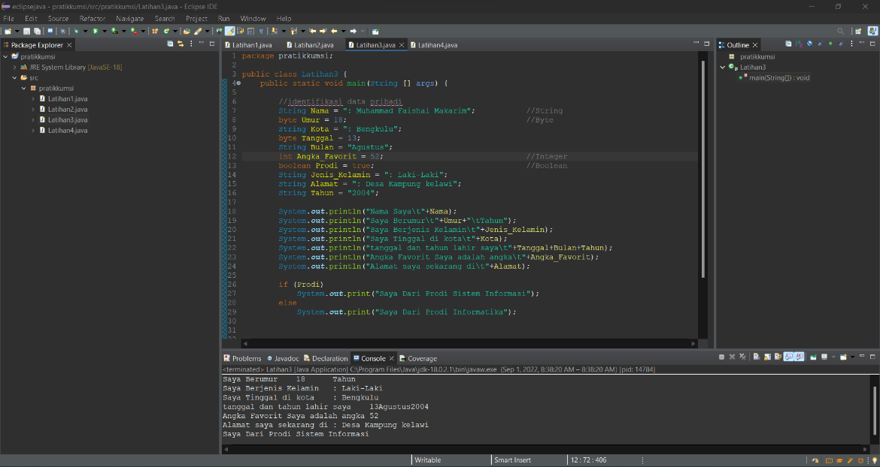
Latihan 4 :
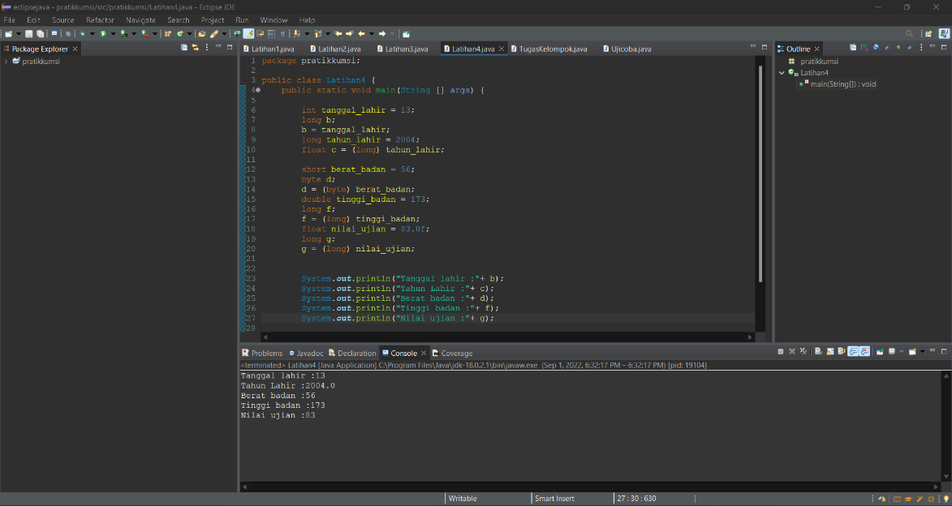

- Beri komentar pada kode
- Uraikan luaran yang dihasilkan
Jawab :
Latihan 1 : Luaran sudah sesuai dengan program yang disusun.
Tipe data yang ditampilkan telah sesuai dengan kebutuhan dan permintaan data.
Latihan 2 : Luaran sudah sesuai dengan program yang disusun.
Tipe data yang ditampilkan telah sesuai dengan kebutuhan dan permintaan data.
Latihan 3 : Luaran sudah sesuai dengan program yang disusun.
Tipe data yang ditampilkan telah sesuai dengan kebutuhan dan permintaan data.
Latihan 4 : Luaran sudah sesuai dengan program yang disusun.
Tipe data yang ditampilkan telah sesuai dengan kebutuhan dan permintaan data.
- Screenshot/ Capture potongan kode dan hasil luaran

[1] Kesimpulan
- Analisa
- Susunlah kesimpulan berdasarkan permasalahan, algoritma, dan kode program!
- Apakah dasar alasan pengambilan keputusan Anda untuk kasus ini?
Jawab :
Pada program Latihan 1 itu saya menggunakan bentuk kelas public karena public,cocok untuk diakses diluar kelas. Selain private untuk
Perbaikan program Latihan 1 dengan menambahkan tanda kurung ())dan titik koma (;) karena struktur java mengharuskan menggunakan itu biar tidak error
- Evaluasi
- Apa konsekuensi dari skenario pemprograman ini?
- Evaluasi input, proses, dan luaran yang dihasilkan! (jika ada)
Jawab :
A) Pada program Latihan 2. Terdapat tipe data int,byte,float ,double dan char. tipe data int cocok untuk indeks dalam struktur perulangan maupun dalam array, tipe data float cocok untuk menandai nilai yang presisi seperti ketelitian tunggal. Tipe data double seperti dengan tipe data float tetapi lebih cepat. Tipe data char cocok untuk pasangan karakter yang dianggap karakter tunggal. Tipe data byte cocok untuk data biner yang tidak kompatibel dengan tipe lainnya,.

- Kreasi
- Apakah ada pengetahuan baru yang dikembangkan dan konsep baru sebagai usulan solusi?
- Konstruksikan hubungan antara variabel yang berbeda dengan konsep yang anda ketahui! (jika ada)
Jawab :
a). pada saat saya melakukan pemograman terdapat hal baru yang saya miliki yaitu Tanda(\n) untuk membuat spasi antar pemograman

Refleksi
Pengalaman belajar saya mendapat hal baru dari sebuah pemograman java.pengetahuan baru saya tentang Bahasa pemograman bagian tipe data. Tantangan nya adalah menganalisis tipe data.

